Taller .NET
Tecnólogo de Informática
ITR Este Utec

Grupo 2
2026

Integrantes:
Kevin Yaffe
Alexis Menchaca
Ignacio Ortega
Facundo Salaberry

Docente:
Gabriel Aramburu



Diagrama:
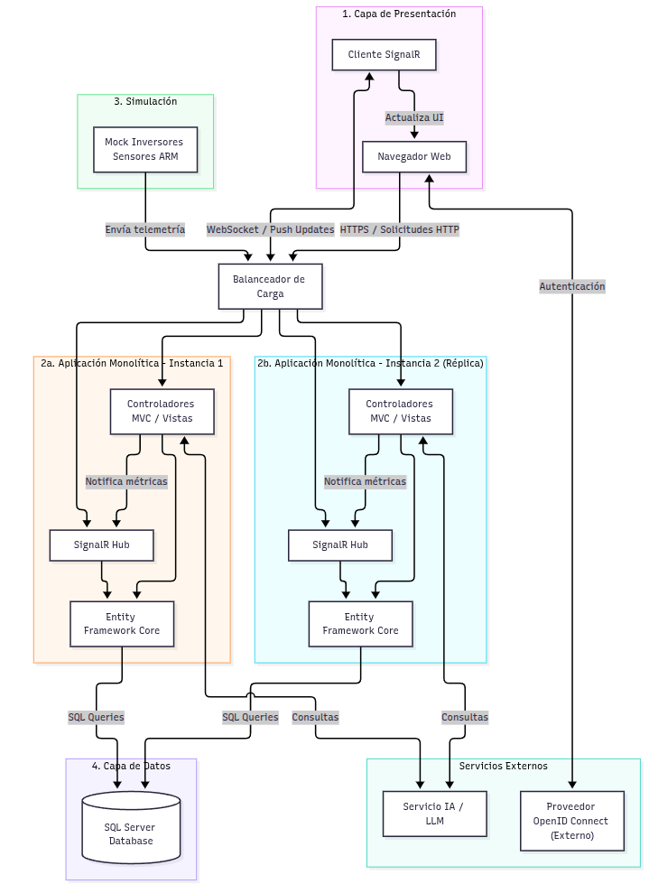
Decisiones de diseño/tecnología:

Para el desarrollo del sistema SolarUY se tomarán las siguientes decisiones tecnológicas:
- Tecnología web: ASP.NET Core MVC Web App.
- Arquitectura: Monolítica.
- Base de datos: SQL Server utilizando Entity Framework Core.
- Monitoreo en tiempo real: Se utilizará SignalR para actualizar la información de generación y estado de los paneles sin necesidad de recargar la página.
- Interfaz: Se utilizará Bootstrap para facilitar el desarrollo de las pantallas.
- Autenticación y autorización: Se utilizará un sistema basado en OpenID Connect, permitiendo diferenciar los usuarios administradores de los demás usuarios.
- Simulación de inversores: Se implementará un mock del inversor para simular la generación de datos y el estado de los paneles.
- Deploy: Inicialmente se realizará de forma local, priorizando la simplicidad durante el desarrollo de la prueba de concepto.
Se opta por una arquitectura monolítica debido a que permite mantener todos los componentes del sistema dentro de una única aplicación, reduciendo la complejidad del desarrollo y despliegue.
ASP.NET Core MVC resulta adecuado para las funcionalidades de gestión, consultas e históricos del sistema. Para el requisito de monitoreo en tiempo real se utilizará SignalR, permitiendo enviar actualizaciones desde el servidor hacia los clientes conectados.
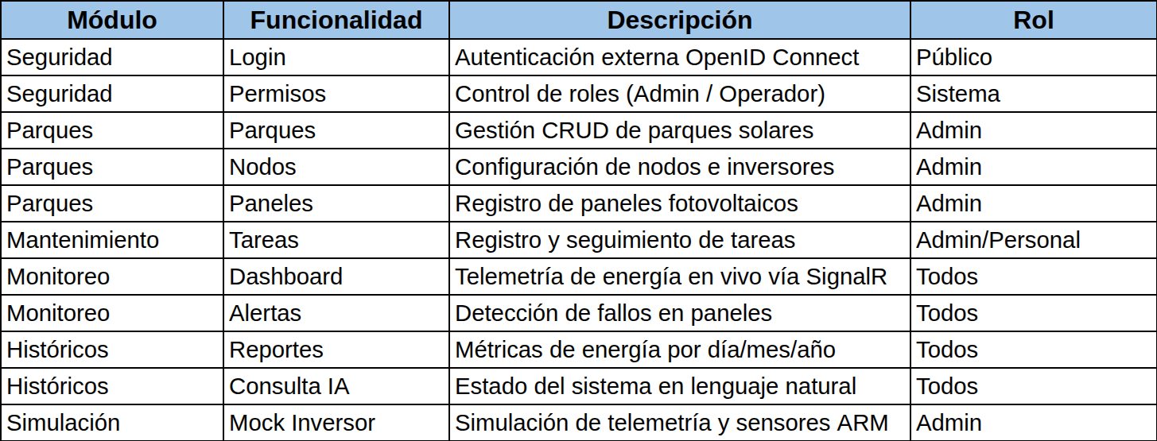

Repositorio : https://github.com/Darlinx25/Taller-.NET---SolarUY

